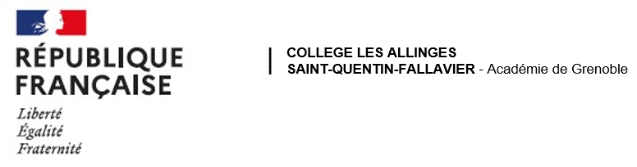
 INTERDITS
CLASSEURS RIGIDES – CUTTER -
FEUTRES INDELEBILES -
BLANC CORRECTEUR LIQUIDE
STYLOS 4 COULEURS

ANNEE SCOLAIRE 2026 / 2027
LISTE DES FOURNITURES SCOLAIRES POUR LA CLASSE DE 6ème

MATIERES | DESIGNATION |  | Format | Nb de pages
COMMUN  à toutes les disciplines | - Stylos rouge, vert, bleu, vert et noir.  - Crayons à papier HB et 2H, gomme, colle blanche, scotch, crayons de couleur  - Règle plate graduée (20 cm), ciseaux à bouts ronds  - Équerre, compas, rapporteur transparent  - Cahier de brouillon  - Agenda ou cahier de texte  - Kit piéton (écouteurs) avec connecteur Jack 3.5  - Feuilles de copies simples grands carreaux  - Feuilles de copies simples grands carreaux  - Feuilles blanches A4  - Pochettes plastiques perforées  - 1 clé USB 1 Giga  - 1 Cadenas avec au moins 3 clés (dont 1clé de secours en vie scolaire en cas de perte)  - Pochettes plastiques transparentes perforées  - Pochette cartonnée pour ranger les documents importants et les feuilles |  | 21 x 29,7  21 x 29,7  21 x 29,7
FRANÇAIS | - 1 cahier de brouillon  - Grand classeur + 6 intercalaires  - Feuilles de copies simples et doubles  - Pochettes plastiques transparentes perforées  - Prévoir l’achat de 4 livres de poche, les titres seront communiqués en cours d’année |  | Petit
MATHEMATIQUES | - 1 critérium (stylomine) 0,5 ou 0,7  - 2 cahiers petits ou grands carreaux  - 1 calculatrice Casio collège Fx 92 - 2D ou T.I.Collège plus |  | 24 x 32  21 x 29,7 | 96
HISTOIRE ET  GEOGRAPHIE | - Quelques feutres à pointes fines (rouge, noir, bleu et vert)  - 7 crayons de couleur (rouge, orange, jaune, bleu foncé, bleu clair, violet et vert).  - Le support de cours sera indiqué par le professeur à la rentrée
ANGLAIS | - 2 cahiers |  | 24 x 32 | 96
ALLEMAND | - 1 cahier sans spirale couvert |  | 24 x 32 | 96
PHYSIQUE | -1 grand cahier grands carreaux couvert
S.V.T | - 1 cahier grands carreaux  - Quelques feuilles de dessin blanches  - Quelques feuilles à grands carreaux |  | 24x32 | 96
ARTS PLASTIQUES | - 1 cahier grands carreaux + protège cahier Sera conservé jusqu’en 3ème  - 5 tubes de gouache (couleurs primaires : blanc, rouge, bleu, noir et jaune).  - 1 pinceau de taille n°6, n°10 ou n°14 |  | 24 x 32 | 96
EDUCATION MUSICALE | -1 Petit cahier au format A5
CDI | 1 chemise cartonnée à élastiques ou en plastique rigide à élastiques |  | A 4
EPS | - 1 T-shirt de rechange (conseillé)  - 1 short (conseillé)  - 1 survêtement  - 1 paire de chaussures de sport | - 1 tenue de pluie  - 1 maillot de bain (une pièce pour les filles et slip ou boxer pour les garçons)  - 1 bonnet de bain – lunettes de piscine
EPS | Au gymnase une 2ème paire de chaussures de sport obligatoire TIRÉE DU SAC.

